7. Obranné a signální bílkoviny

Do této skupiny řadíme bílkoviny velmi specifických a různorodých funkcí, pro jejichž popis zde není dostatek prostoru a zabývají se jimi speciální discipliny. Dá se říci, že bílkoviny obranného charakteru mají současně i signální a informativní funkci, vedle toho zde nacházíme i látky jednoznačně signálního a regulačního charakteru.

Bílkoviny imunitního systému

Jedná se stále o velmi komplikovanou skupinu látek, z nichž zde zmíníme pouze základní sloučeniny, imunoglobuliny. Vyskytují se v 5 základních skupinách – G, A, M, D a E lišících se strukturou i funkcí, nicméně vykazující společné základní znaky jak struktury tak funkce.
Nejjednoduššími a nejvíce zastoupenými jsou imonuglobuliny G (IgG). Jejich základní struktura je tetramer o dvou těžkých a dvou lehkých řetězcích.

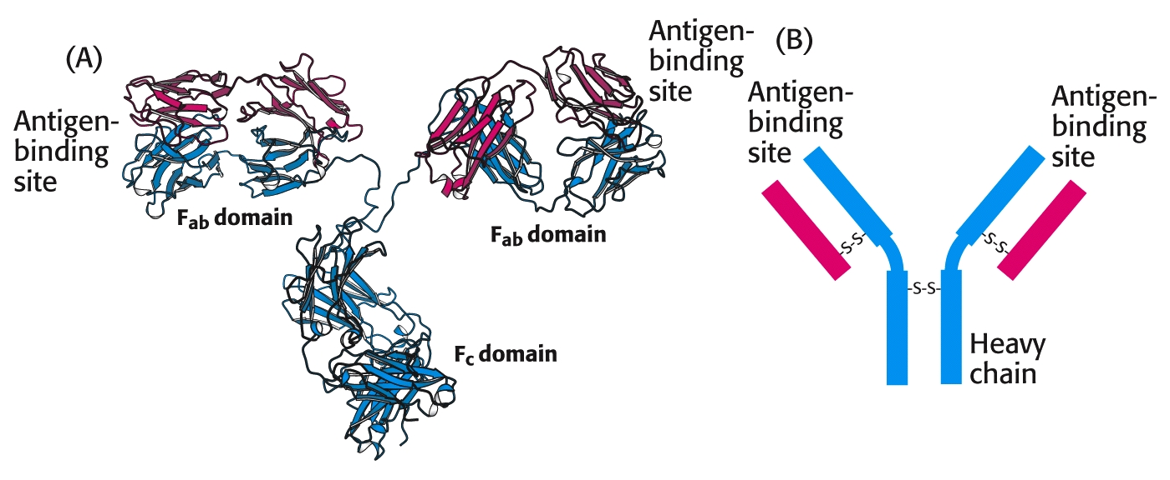

Imunoglobulin G - prostorový model (A) a plošné schema (B).

Z hlediska strukturního i funkčního se dá molekula IgG rozdělit na část (doménu, fragment) konservativní (konstantní – F_{c}) a variabilní (vaznou – F_{v} nebo F_{ab}). Druhá z nich má velmi specifickou strukturu a je odpovědná za vazbu skupin (molekul nebo jejich částí) označovaných jako antigeny.

Antigen x Imunogen

Funkce in vivo – přirozený systém

- část složitého mechanismu, funkce spíše signální, aglutinace (erytrocyty)
- indukovaná syntéza, energetická náročnost, regulace
- rozpoznávací schopnost, specificita
- kapacita
- poruchy

Funkce aplikovaná

- imunoanalytické metody
- imunoseparace
- příprava protilátek – polyklonální, monoklonální

